17计科1班第2小组
日期： 2020/6/16
ssm的网上商城系统
[需求说明书]

目录
1引言 - 1 -
1.1编写目的 - 1 -
1.2项目背景 - 1 -
1.3文档范围 - 1 -
2任务概述 - 2 -
2.1设计目标 - 2 -
2.2问题描述 - 2 -
2.3假定和约束 - 2 -
3需求规定 - 3 -
3.1项目功能描述 - 3 -
3.1.1功能列表 - 3 -
3.1.2系统用例图 - 3 -
3.1.3 数据流图 - 8 -
3.1.4系统活动图 - 10 -
3.2对性能的规定 - 12 -
3.2.1总体要求 - 12 -
3.2.2数据要求 - 12 -
3.2.3灵活性 - 13 -
3.3数据管理能力要求 - 13 -
3.3.1概念设计 - 13 -
3.3.2 DBMS性能要求 - 14 -
3.4其他专门要求 - 14 -
4运行环境规定 - 14 -
4.1设备运行平台 - 14 -

1引言

1.1编写目的
本软件产品需求规格说明书（SRS）的目的是：
- 定义软件总体要求，作为用户和软件开发人员之间相互了解的基础；
- 提供性能要求、初步设计和对用户影响的信息，作为软件人员进行软件结构设计和编码的基础；
- 作为软件开发合同中相关条款的依据；
- 作为软件总体测试的依据。

1.2项目背景
自我国加入WTO后,越来越多的传统企业进一步认识到企业经济发展的必然趋势是以网络化、全球化为主要特征。而企业实行电子商务则成为企业发展与国际接轨的必要条件。多年来国家十分重视企业的信息化建设,并做了大量工作，但目前企业开始实施信息化的比例还不够高,所以网上购物商城的实现是一个仍然是非常迫切的需求。

1.3文档范围
本文档是项目的软件需求规格说明书，是技术文档。
本文档使用对象为：
项目分析人员
程序设计人员
项目管理人员

2任务概述

2.1设计目标
本项目旨在开发一个网上商城系统，它将实现用户通过互联网完成商品采购的整个过程。用户可以通过此系统的网上商品展示和检索获取自己所需要的商品的基本信息，并且可以根据自己的需求，通过互联网提交商品订单。系统管理员能够通过此系统来处理用户所提交的订单，支付方式采用电子支付方式。

2.2问题描述
- 顾客可以查找商品，可以查看商品的详细信息、浏览公告信息。
- 管理员可以查看、添加、删除和修改商品信息。
- 顾客可以将商品信息加入购物车，在购物车中查看商品信息，进行商品结算，生成订单。
- 顾客可以注册账户、修改账户，填写个人信息、联系方式等信息。
- 管理员可以删除订单信息。
- 公告栏可以查看实时销量最高，人气最高的商品。
- 系统能够在现有流行的技术环境下运行，有一个良好的图形交互界面。
- 系统应该具有良好的可扩展性。

2.3假定和约束
开发期限：2020年6月14 日完成；
编程语言：Java，JavaScript
系统环境：Windows 10； 64位； 8GB;
安全和保密要求：数据库主键加密；后台系统身份认证

3需求规定

3.1项目功能描述

3.1.1功能列表
表3-1：系统功能列表
序号 | 主模块 | 子模块 | 备注
1 | 顾客购物 | 顾客登陆 | 验证顾客身份
2 | 顾客购物 | 查看商品 | 查看商品信息
3 | 顾客购物 | 管理购物车 | 对购物车内商品增删
4 | 顾客购物 | 提交订单 | 勾选购物车内商品，提交订单
5 | 后台管理 | 管理员登录 | 管理员身份验证
6 | 后台管理 | 数据查看 | 查看商品信息，顾客信息，订单信息
7 | 后台管理 | 数据修改 | 修改商品信息，顾客信息
8 | 后台管理 | 数据添加 | 添加商品信息，顾客信息。
9 | 后台管理 | 数据删除 | 删除商品信息，顾客信息，订单信息

3.1.2系统用例图
a.系统总体用例说明，如图3.1.2.a

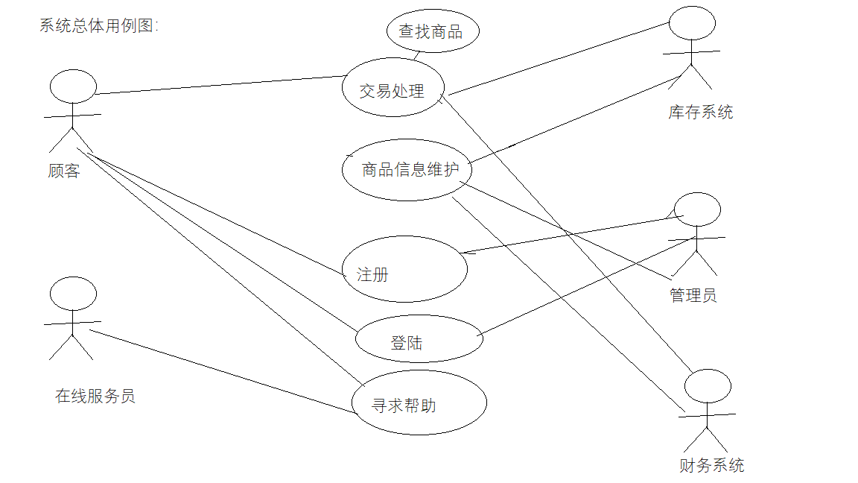
图3.1.2.a 系统总体用例图

b.系统分层用例说明，如图3.1.2.b
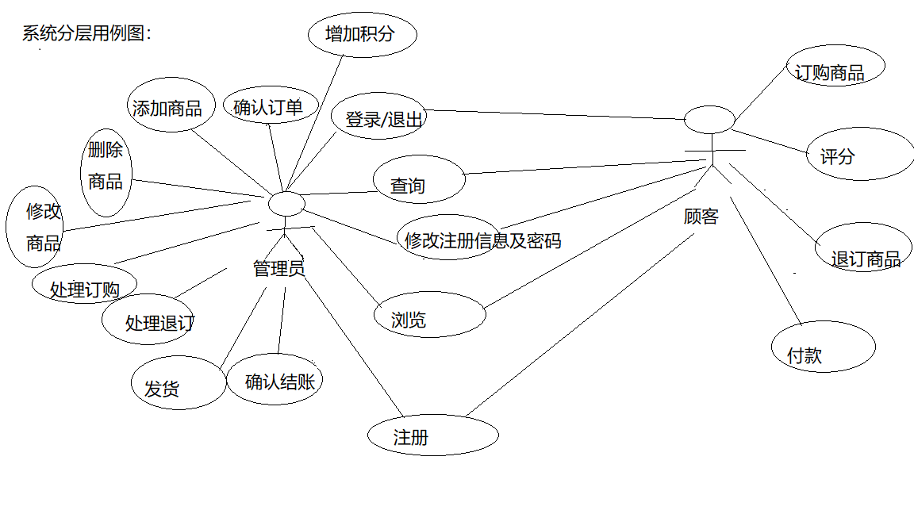
图3.1.2.b 系统分层用例图

c.注册用例说明，如图3.1.2.c：

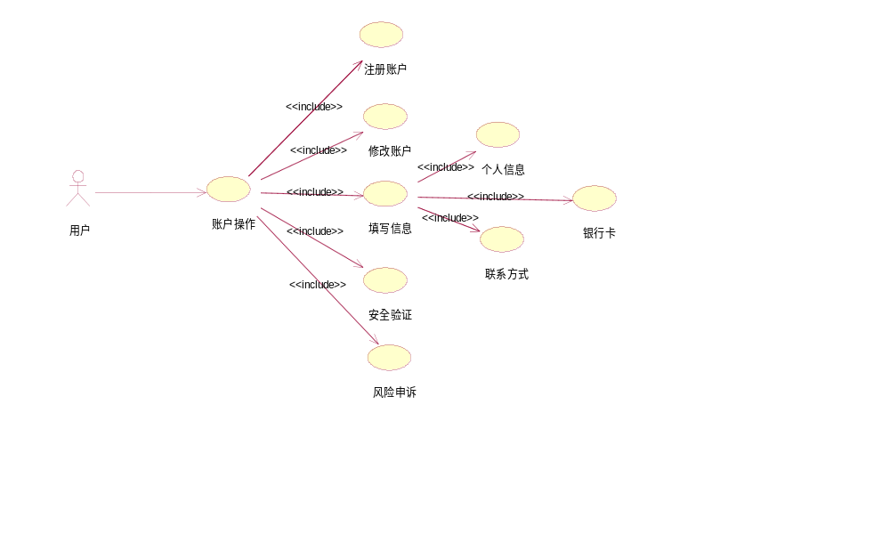图3.1.2.c 注册用例说明

用例描述见表3-2：

表3-2: 注册用例描述
用例名称:注册
参与者:顾客
前置条件:游客进入网上商城系统界面
用例描述:游客进入网上商城系统界面后，点击注册可以进入到注册界面，填写基本信息，注册成为会员
后置条件:注册成功，成为会员

d. 查看商品用例说明，如图3.1.2.d
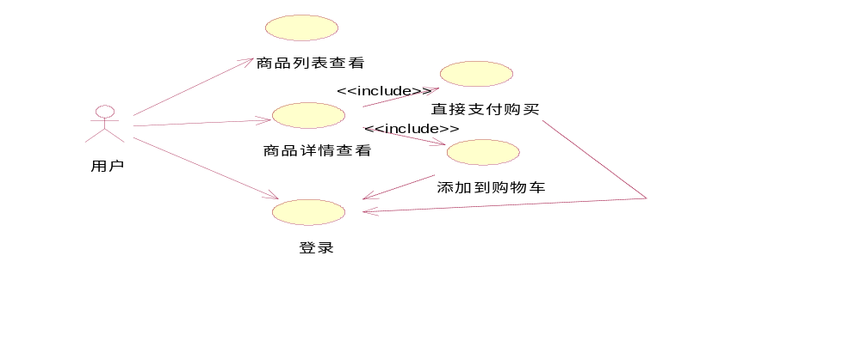图3.1.2.d 查看商品用例说明

用例描述见表3-3：

表3-3：查看商品用例描述
用例名称:查看商品信息
参与者:顾客
前置条件:买家进入网上商城系统界面或登录成功后
用例描述:买家在购物系统首页，通过详细查询或模糊查询，筛选浏览商品信息，买家找到中意的商品，可选中商品,进入本商品详细的介绍界面，可以查看本商品的有关商品的信息,并可加入购物车购买。
后置条件:买家查询到自己需要的商品信息。

e. 购物车管理用例说明，如图3.1.2.e
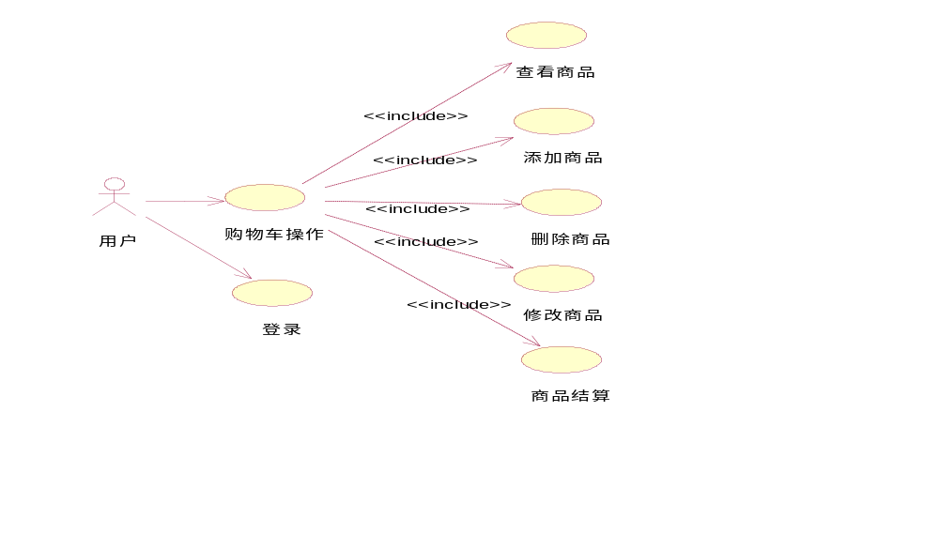
图3.1.2.e 购物车管理用例说明

购物车管理用例描述如表3-4：

表3-4 购物车管理用例描述
用例名称:添加商品
参与者:顾客
前置条件:买家选中自己所需的商品，并处于相应的商品信息页面
用例描述:买家点击加入购物车,将所需的商品放入购物车，选中不需要的商品删除购物车
后置条件:可以返回首页继续浏览，也可以点击进入到提交订单页面

f. 提交订单用例说明，可见图3.1.2.e
提交订单用例描述如表3-5：

表3-5 购物车管理用例描述
用例名称:提交订单
参与者:顾客
前置条件:顾客在确认订单信息界面
用例描述：顾客看到自己的收货地址信息和订单信息，对自己的订单信息进行提交
后置条件:提交成功后，买家可以进行付款

g. 商品管理用例说明，如图3.1.2.g
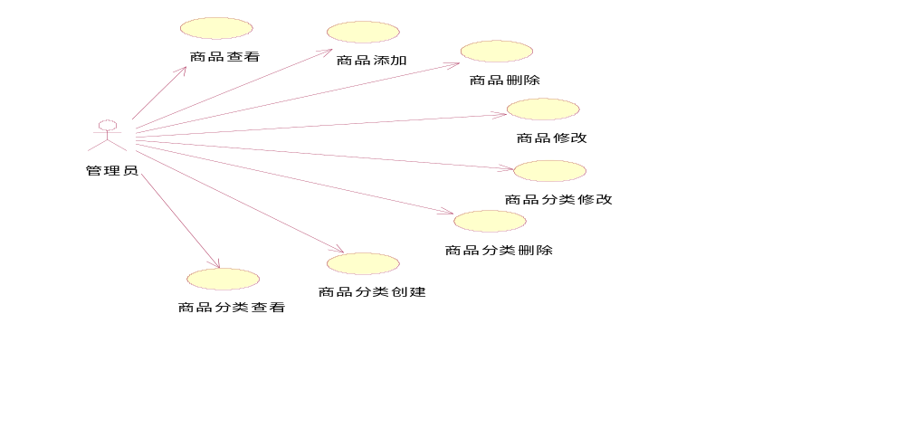
图3.1.2.g 商品管理用例说明

商品管理用例描述如表3-6：

表3-6 商品管理用例描述
用例名称:商品管理
参与者:管理员
前置条件:管理员发现商品有问题后删除商品
用例描述:管理员点击商品下架，将该商品下架
后置条件:管理员将商品下架后，将会删除该商品的所有信息

h.订单管理用例说明，如图3.1.2.h
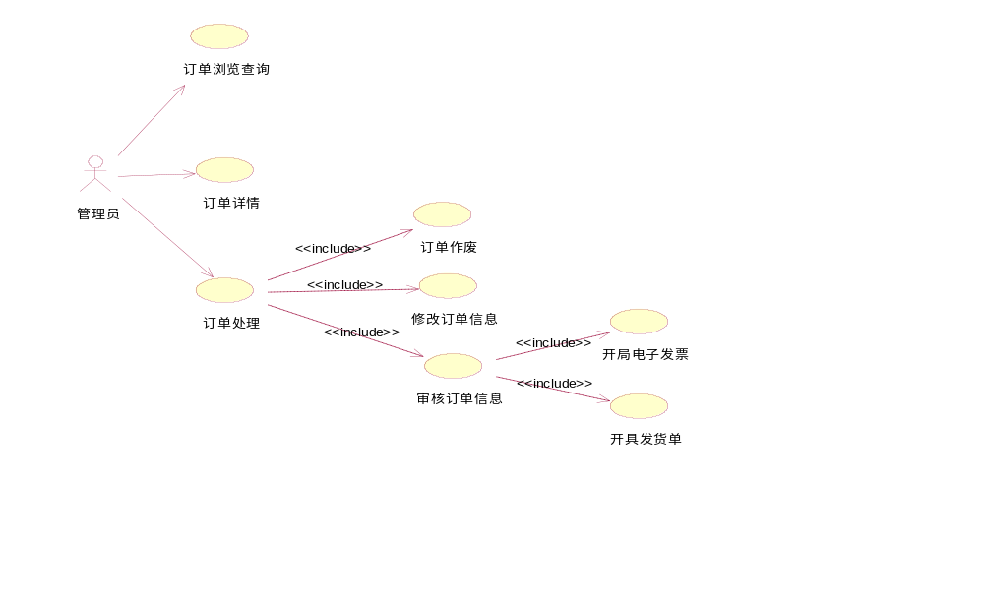
图3.1.2.h 订单管理用例说明

订单管理用例描述，如表3-7：

表3-7 订单管理用例描述
用例名称:订单管理
参与者:管理员
前置条件:顾客订单出错
用例描述:管理员接收到顾客错误订单后，删除错误订单
后置条件:订单信息被更新

3.1.3 数据流图
- 管理订单数据流图，如图3.1.3.a
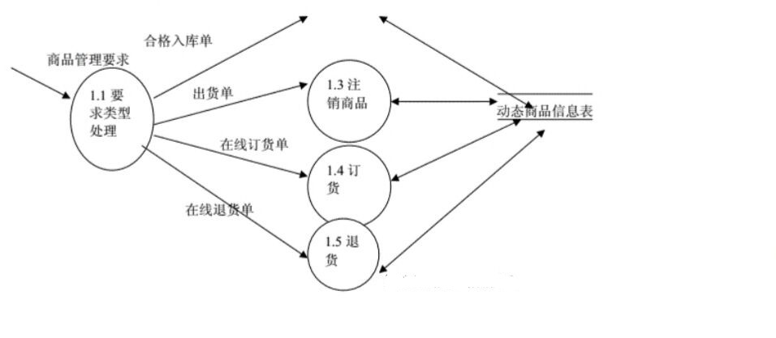
图3.1.3.a 管理订单数据流图

- 查看商品数据流图，如图3.1.3.b

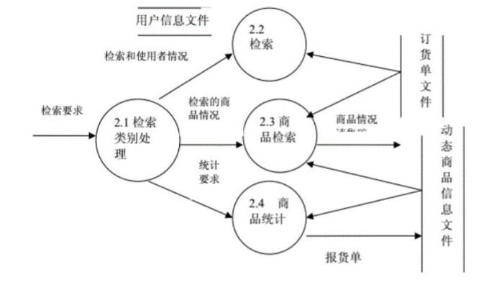
图3.1.3.b 查看商品数据流图

c.购物车管理数据流图，如图3.1.3.c
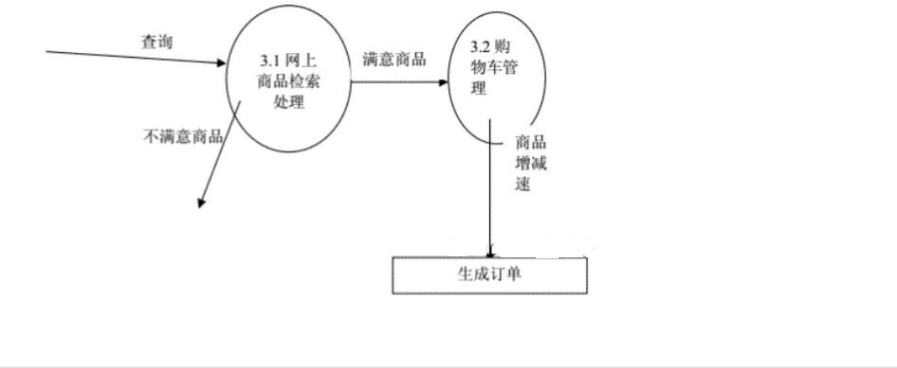
图3.1.3.c 购物车管理数据流图

3.1.4系统活动图
a.登陆功能活动图，如图3.1.4.a
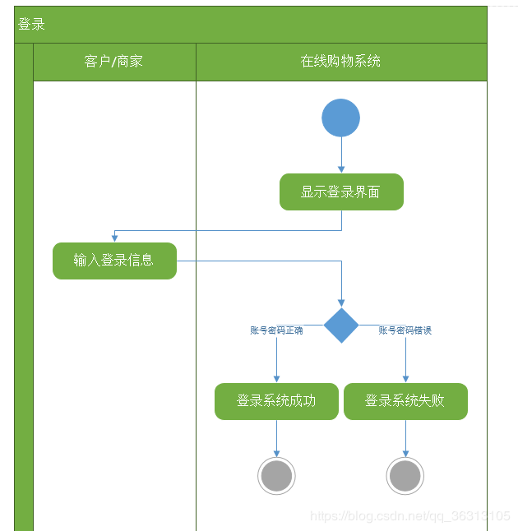
3.1.4.a 登录功能活动图

- 查看商品功能活动如图3.1.4.b
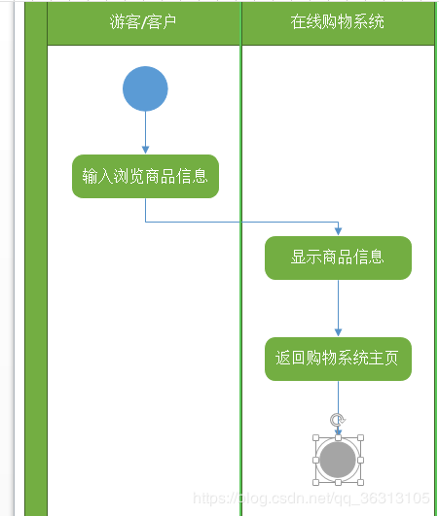
图3.1.4.b 查看商品功能活动图

- 提交订单功能活动图如图3.1.4.c
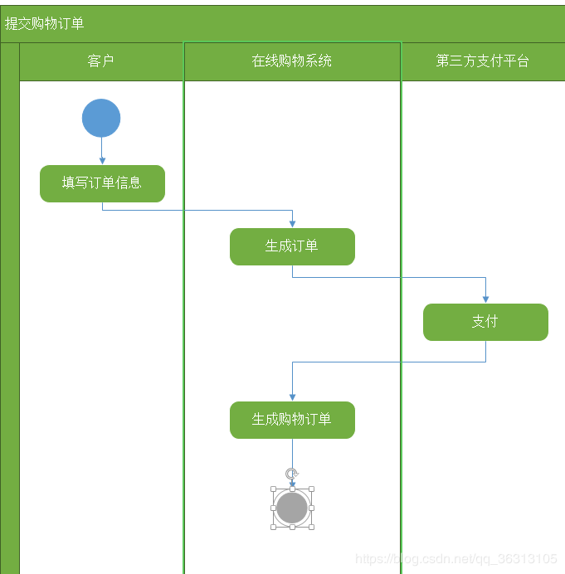
图3.1.4.c提交订单功能活动图

- 订单管理功能活动图如图3.1.4.d
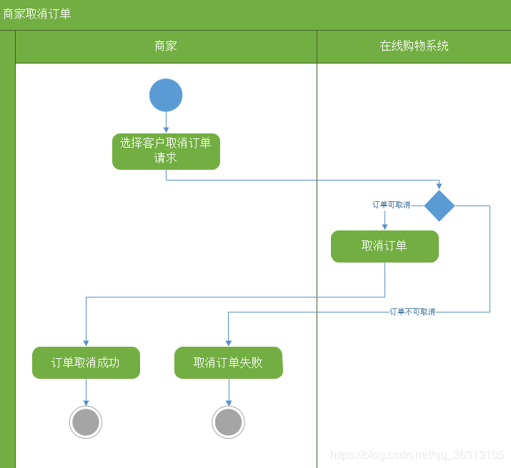
图3.1.4.d 订单管理功能活动图

3.2对性能的规定

3.2.1总体要求
包括系统安全性、可靠性、人机交互界面、响应速度等都要符合规范，做到风格和谐、界面美观、反应迅速、安全性高等。基于“以人为本”的思想，使系统的设计符合人的基本习惯、基本思维方式，更好地达到系统的操作与人的统一，最大化地方便于人类。
今年来，随着科学技术的发展，人们不仅仅满足于系统功能的实现，更多地看重于系统的一些非功能性需求，因此，用户非功能需求定义越来越有着举足轻重的地位。

3.2.2数据要求
a.数据录入和处理的准确性和实时性
数据的输入是否准确是数据处理的前提，错误的输入会导致系统输出的不正确和不可用，从而使系统的工作失去意义。数据的输入来源是手工输入。在系统中，数据的输入往往是大量的，因此系统要有一定的处理能力，以保证迅速的处理数据。
b.数据的一致性与完整性
由于系统的数据是共享的，在不同的客户端中，学籍信息是共享数据，所以如何保证这些数据的一致性，是系统必须解决的问题。要解决这一问题，要有一定的人员维护数据的一致性，在数据录入处控制数据的去向，并且要求对数据库的数据完整性进行严格的约束。
对于输入的数据，要为其定义完整性规则，如果不能符合完整性约束，系统应该拒绝该数据。
c.数据的共享与独立性
整个网上购物系统的数据是共享的。然而，从系统开发的角度上看，共享会给设计和调试带来困难。因此，应该提供灵活的配置，使各个分系统能够独立运行，而通过人工干预的手段进行系统数据的交换。这样，也能提供系统的强壮性

3.2.3灵活性
a.页面布局采用响应式布局，自适应多种浏览器。
b.可设置多种任务开始的自启动方式：固定时点、人工启动。
c.关键字检索出的信息可按内容日期正序排列、内容日期倒序排列、内容字数多少排列。

3.3数据管理能力要求

3.3.1概念设计
1．实体概念设计：
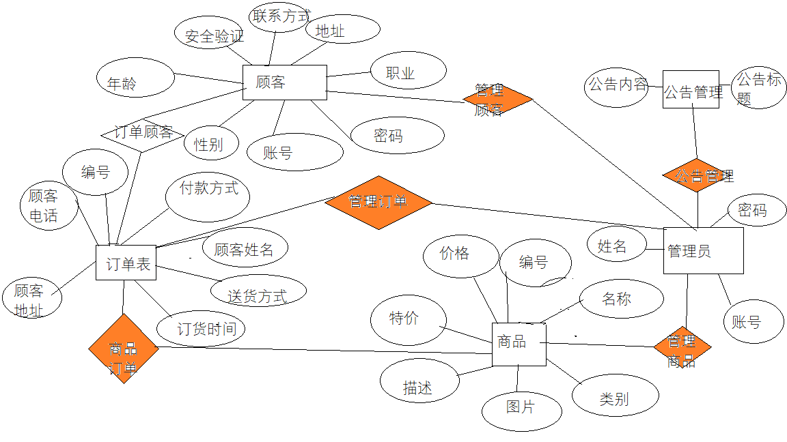
2．数据库设计标准：
- 表的主键进行加密处理。
- 数据库表结构设计符合关系型数据库第三范式要求。
- 字段数据类型和约束条件设定可以确保数据安全、有效。

3.3.2 DBMS性能要求
- 使用MySQL数据库5.0+版本。
- 存储容量：满足用户对于数据库的需求。
- 安全性、保密性高。

3.4其他专门要求
- 系统编码标准统一，架构合理，便于修改和升级；
- 系统文档均按照“国际软件设计文档”编写，文档完善，格式统一；
- 系统运行环境合理，安全性、保密性高。

4运行环境规定

4.1设备运行平台
1.运行环境： Windows 10； 64位； 8GB;
2.开发环境约定：
软件 | 版本号/环境
Myeclipse | 2017
maven | 自带版本
jdk | 1.8
workspace | 编码 UTF-8
jsp/html | UTF-8
mysql字符集 | UTF-8
mysql | 5.0 +
tomcat容器 | UTF-8
tomcat | 8.5
tomcat/jdk/mysql | 32位和64可以自行选择

